二项式定理综合应用（2）
一、二项式定理的推广
1、项数的推广．以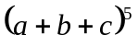为例．我们知道
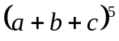＝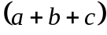
展开合并以后，每一项的指数都是5，其中含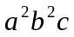的项是从5个因式中选2个出，在余下的3个因式中选2个出，再在又余下的1个因式中选1个出，其系数就是三步的选法数，即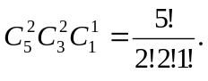其他项，类似．
仿此，我们可以得到多项式定理
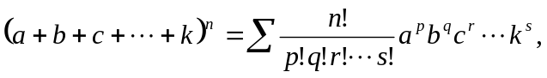
其中
显然，二项式定理是它的特例．

2、指数的推广．在中学学习的二项式定理
中，指数n是正整数．其实，对于n是分数、负数、实数，甚至于复数都可以成立．当然，其逐步推广经过了几代人、几百年的努力才得以实现．有兴趣的同学可以参看有关书籍．

- 例题选讲
例1、已知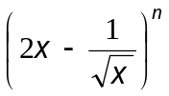的展开式中的二项式系数之和比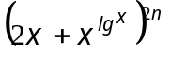的展开式中的奇数项的二项式系数之和少112，第2个展开式中的二项式系数最大的项为1120，求x

例2．求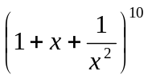展开式中的常数项．

例3、求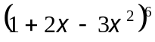展开式中x⁵的系数

例4、求下列展开式中含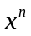系数

例5、求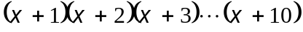展开式中含x⁸的系数

练习：
(1).在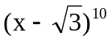的展开式中，x⁶的系数是…………（ ）
A.-27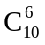 B.27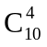 C.-9 D.9
(2).在(x²+3x+2)⁵的展开式中，x的系数为…………（ ）
A.160 B.240 C.360 D.800
(3).(1+x)³+(1+x)⁴+…+(1+x)⁵⁰展开式中x³的系数是（ ）
A.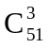 B.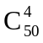 C.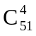 D.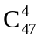
(4). (1+x)+(1+x)²+(1+x)³+…+(1+x)¹⁰的展开式中，含x⁸的系数是（ ）
A.10 B.45 C.54 D.55
(5).在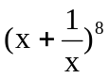的展开式中，求x⁴的系数与x⁻ ⁴的系数之差.
(6).(1-x)⁵(1+x+x²)⁴的展开式中，含x⁷项的系数是 .
(7).已知(1+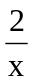)^{n}展开式中含x⁻²的项的系数为12，求n.
(8).x(1-x)⁴+x²(1+2x)⁵+x³+(1-3x)⁷的展开式中，x⁴项的系数是 .

